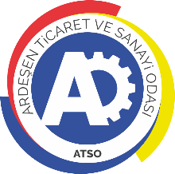 | ARDEŞEN TİCARET VE SANAYİ ODASI  E-GAZETESİ | Ay-Yıl | Ağustos-2020
 | ARDEŞEN TİCARET VE SANAYİ ODASI  E-GAZETESİ | Yayın Tarihi | 03.08.2020
 | ARDEŞEN TİCARET VE SANAYİ ODASI  E-GAZETESİ | Sayı | 11

Ardeşen TSO 118. Yönetim Kurulu Toplantısı Gerçekleştirildi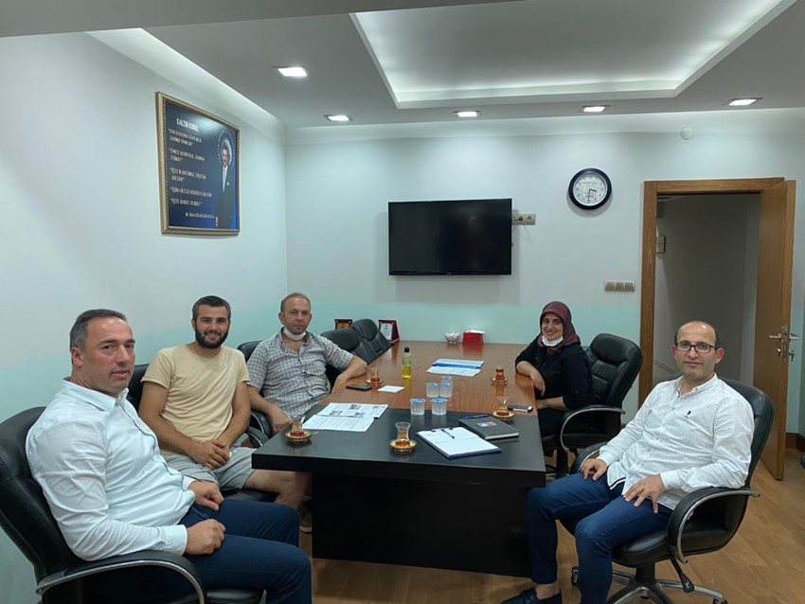
05 Ağustos 2020 Çarşamba günü gerçekleştirilen toplantı sırasında, bir önceki toplantı tutanaklarının imzalanması, güncel işleyişe ait periyodik raporların ve tabloların incelenmesi, odamıza kayıt yaptıracak üyelerin görüşülmesi, odamıza gelen yazılar ve diğer gündem maddelerinin değerlendirilmesi ve karara bağlanması hususunda görüşüldü. Buna ek olarak, üye ziyaretleri sırasında üyelerimizin yapmış olduğu geri bildirimler ve üye ihtiyaç ve memnuniyet anketi raporları ve sonuçları değerlendirildi.
Düzenlenen toplantıya, odamız tarafından düzenlenen KOSGEB Uygulamalı Girişimcilik Eğitimlerine katılan genç girişimcimiz ve yeni üyemiz Kepenk Kardeşler Turz. Ltd. Şti. yetkilisi Ömer Kepenek katılım sağladı. Yeni üyemize odamızın çalışmaları, faaliyetleri ve kurumsal yapısı hakkında bilgi verildi.
Ardeşen İlçemizde Koronavirüs Denetimleri Devam Ediyor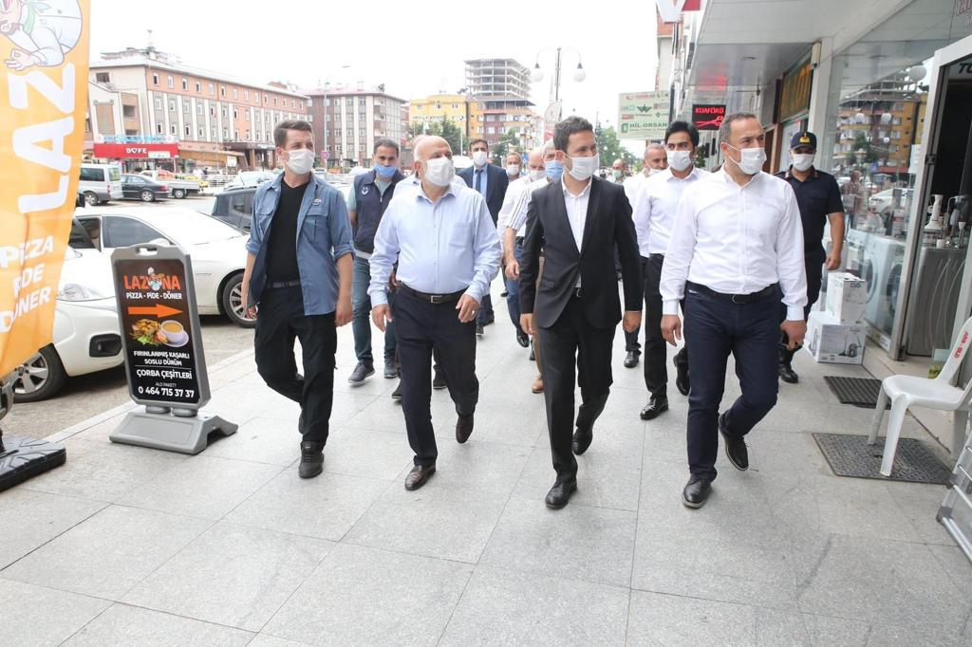
İlçemiz Ardeşen’de kamuya açık alanlarda ve iş yerlerinde “Koronavirüs Denetimi” yaparak maske, sosyal izolasyon, sosyal mesafe ve hijyen kurallarına uymaları konusunda vatandaşlarımıza tavsiyelerde bulunduk.
Üyelerimiz ve ilçe esnafımız her zaman olduğu gibi bir kez daha üzerine düşen görevi sosyal sorumluluk bilinci, duyarlılık ve hassasiyet ile en güzel bir şekilde yerine getirmiştir. Ardeşen TSO olarak, toplum sağlığının korunması açısından maske, sosyal mesafe ve hijyen kurallarına özen gösteren ve bakanlıklarımız tarafından açıklanan diğer koronavirüs tedbirlerine riayet eden üyelerimize ve ilçe esnafımıza teşekkür eder, işletmelerinde hayırlı kazançlar dileriz.
06 Ağustos 2020 Perşembe günü gerçekleştirilen denetimlere Çamlıhemşin Kaymakamı Ahmed Çelik, Ardeşen Belediye Başkanı Avni Kahya, Ardeşen İlçe Emniyet Müdürü Furkan Fatih Ersoy, Ardeşen İlçe Jandarma Komutanı Erdi Aras, Ardeşen Kaymakamlığı Yazı İşleri Müdürü Mevlüt Altı, Ardeşen Ticaret ve Sanayi Odası Başkanı İsmail Kuyumcu, Ardeşen Esnaf ve Sanatkarlar Odası Başkanı Tahsin Bekir Yazıcı ve kurum müdürleri katılım sağladı.
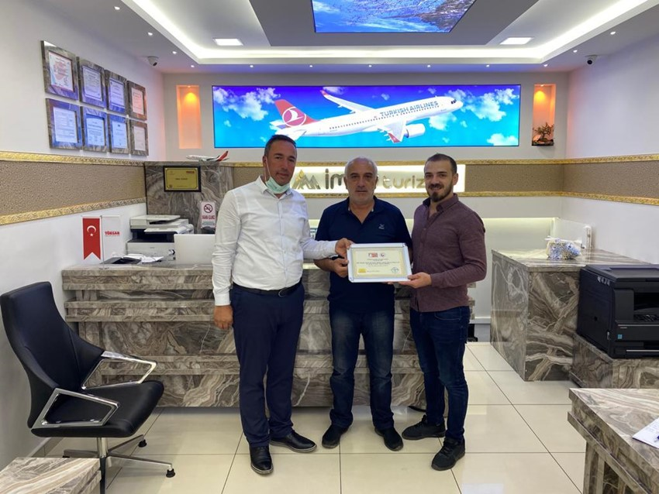İçerisinde bulunduğumuz kontrollü sosyal hayat döneminde bakanlıklarımız tarafından açıklanan koronavirüs tedbirlerine riayet edilmesi toplum sağlığının korunması açısından oldukça elzemdir. Bu kapsamda devletimizin ve ilgili kurumlarımızın denetimleri devam etmektedir. Toplum sağlığının korunması ve işletmelerimizde cezai işleme maruz kalmamak adına açıklanan tedbirlere mutlak suretle riayet edilmesi önem arz etmektedir.
Başkan Kuyumcu'dan Üyelerimize Ziyaret
Ardeşen Ticaret ve Sanayi Odası (Ardeşen TSO) Yönetim Kurulu Başkanı İsmail Kuyumcu, odamız üyesi firmalara bir dizi ziyaret gerçekleştirdi.11 Ağustos 2020 Pazartesi günü gerçekleştirilen ziyaret sırasında Akreditasyon Sorumlusu İlker Oğuz hazır bulundu.
Düzenlenen ziyaretler sırasında üyemiz Elis Ar-Et Gıda yetkilileri Kumral Kalaycıoğlu ve Yavuz Kalaycıoğlu, Ardeşen Ganyan Bayi yetkilisi Ekrem Buçan, Özdoğanlar Yemek Ltd. Şti. firması yetkilileri Özgür Özdoğan ve Yılmaz Özdoğan, İmku Turizm firması yetkilileri Mehmet Zeytin ve Yaşar Zeytin, OMY Mağazacılık firması yetkilileri Kadın Girişimciler Kurulu Üyemiz Melek Yazıcı ve Hanife Yazıcı, SBS Dijital Bilişim Enerji firması yetkilisi Hasan Pune ve Artes Tesisat Ltd. Şti. firması yetkilisi Faruk Ocakçı ziyaret edilerek, odamızın gerçekleştirmiş olduğu çalışmalar ve faaliyetler hakkında bilgi verildi. Buna ek olarak, üyelerimizin odamızdan talepleri, beklentileri ve önerileri soruldu.
Tüm üyelerimize misafirperverliklerinden ve vermiş olduğu değerli fikirlerden dolayı teşekkür eder, çalışmalarında başarılar dileriz.

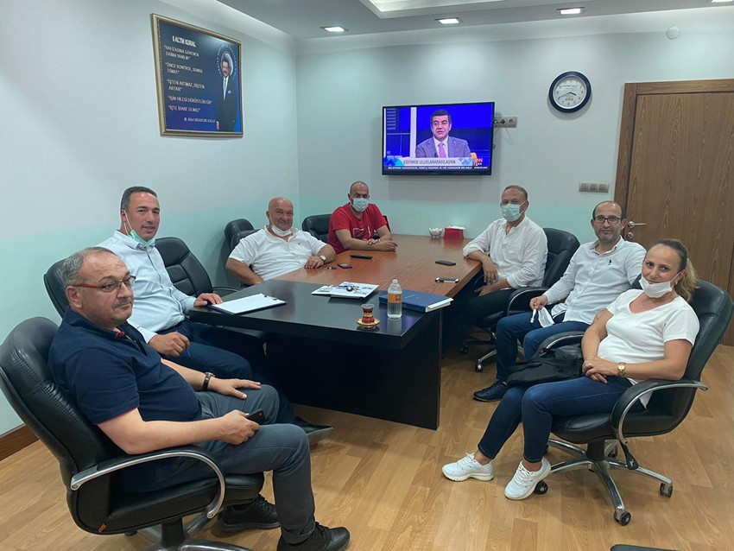Ardeşen Ticaret ve Sanayi Odası (Ardeşen TSO) 119. Yönetim Kurulu Toplantısı Gerçekleştirildi
Ardeşen Ticaret ve Sanayi Odası (Ardeşen TSO) 119. Yönetim Kurulu toplantısı gerekleştirildi.
12 Ağustos 2020 Çarşamba günü gerçekleştirilen toplantı sırasında, bir önceki toplantı tutanaklarının imzalanması, güncel işleyişe ait periyodik raporların ve tabloların incelenmesi, odamıza kayıt yaptıracak üyelerin görüşülmesi, odamıza gelen yazılar ve diğer gündem maddelerinin değerlendirilmesi ve karara bağlanması hususunda görüşüldü. Buna ek olarak, üye ziyaretleri sırasında üyelerimizin yapmış olduğu geri bildirimler ve üye ihtiyaç ve memnuniyet anketi raporları ve sonuçları değerlendirildi.
Düzenlenen toplantıya, Meclis Başkan Vekili Muhammet Mustafa Hacısüleymanoğlu ve Kadın Girişimciler Kurulu Başkanımız Sevilay Yanılmaz katılım sağladı.

Ardeşen TSO 2020 Ağustos Ayı Meclis Toplantısı Gerçekleştirildi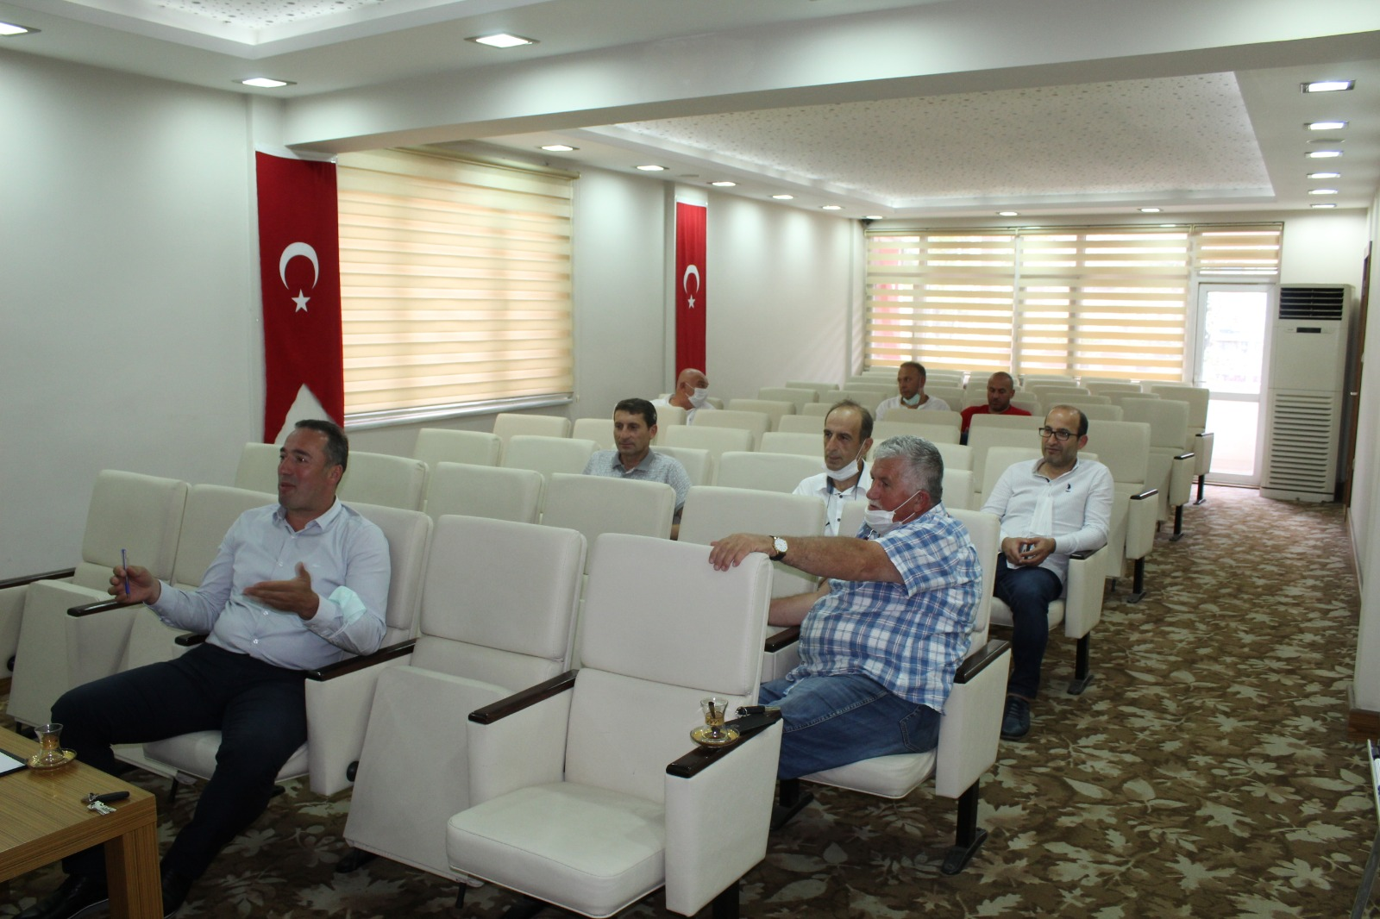
Ardeşen Ticaret ve Sanayi Odası (Ardeşen TSO) 2020 - Ağustos Ayı Meclis Toplantısı Meclis Başkanı Vekili Muhammet Mustafa Hacısüleymanoğlu başkanlığında sosyal mesafe kurallarına dikkat edilerek gerçekleştirildi.
12 Ağustos 2020 Çarşamba günü gerçekleştirilen toplantıda, Ardeşen TSO Meclis Başkan Vekili Muhammet Mustafa Hacısüleymanoğlu ve Ardeşen TSO Yönetim Kurulu Başkanı İsmail Kuyumcu' nun açılış konuşmalarının ardından gündem maddelerine geçildi. 2020 yılı Temmuz ayı içerisinde gerçekleştirilen oda faaliyetleri ve hizmetleri özetlenerek, 2020 yılı Ağustos ayı içerisinde planlanan çalışmalara hakkında detaylı bilgi verildi.
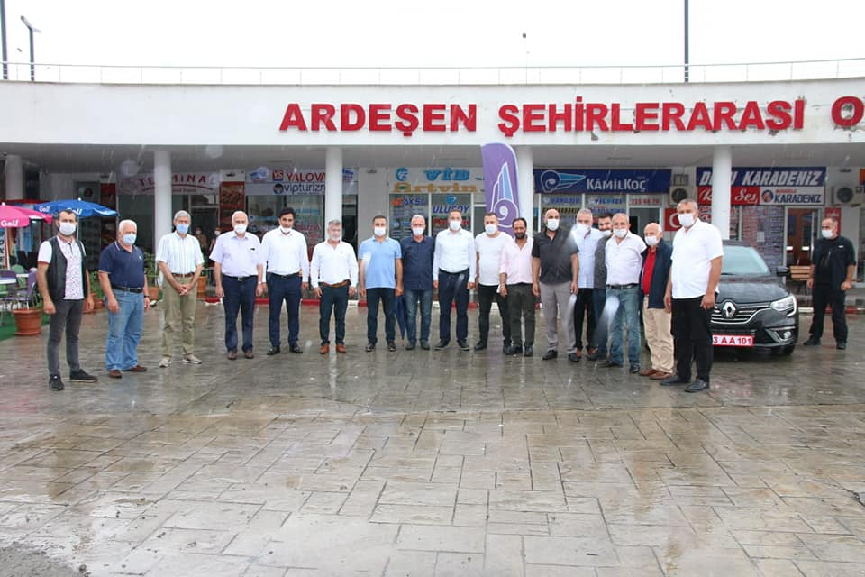
Kaymakam Alibeyoğlu ve Başkan Kuyumcu Beraberindeki Heyet İle Birlikte Otogar Esnafını ziyaret Etti
Ardeşen İlçe Kaymakamımız Sayın Ufuk Özen Alibeyoğlu beraberindeki heyet ile birlikte otogar esnafımızı ziyaret ederek hayırlı işler diledi. Ardeşen Ticaret ve Sanayi Odası (Ardeşen TSO) Yönetim Kurulu Başkanı İsmail Kuyumcu da ziyaretler sırasında hazır bulundu.
13 Ağustos 2020 Perşembe günü gerçekleştirilen ziyaretler sırasında Kaymakam Alibeyoğlu ve beraberindeki heyet otogar esnafımızla birlikte kahvaltı yaparak, pandemi sürecindeki yolcu taşımacılığı ve güncel konular üzerine sohbet ettiler. Odamız tarafından başlatılan ve gün geçtikçe büyüyen Gülümsemeyi Unutmayalım”kampanyasına ait bir görseli otogar esnafımıza takdim ettiler.
Ardeşen TSO olarak, iş dünyasına vermiş olduğu desteklerden dolayı Sayın Kaymakamımız Ufuk Özen Alibeyoğlu’na, misafirperverliklerinden ve sıcak sohbetlerinden dolayı otogar esnafımıza teşekkür eder, çalışmalarında başarılar dileriz.
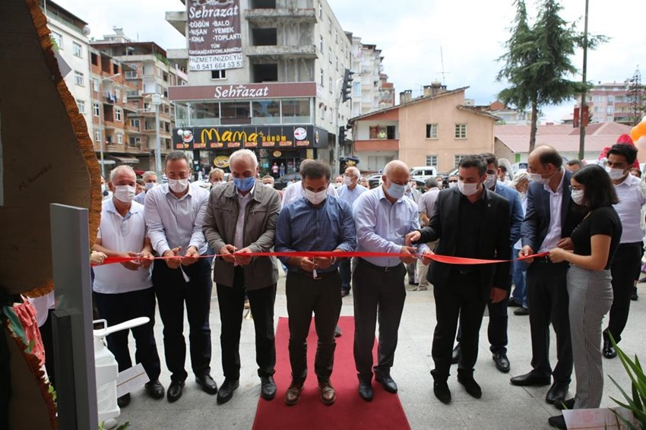Odamızdan Ardeşen TSO Üyesi DK Kitap Kırtasiye LTD ŞTİ Açılış Organizasyonuna Katılım
Ardeşen Ticaret ve Sanayi Odası üyesi Ramazan Topçu ve Fatih Kantoğlu’na ait DK Kitap Kırtasiye Ltd. Şti. firmasının açılışı İlçe Kaymakamımız Ufuk Özen Alibeyoğlu, Belediye Başkanımız Avni Kahya, Ardeşen TSO Meclis ve Yönetim Kurulu Üyeleri katılımı ile gerçekleştirildi.
18 Ağustos 2020 Salı günü gerçekleştirilen açılış töreninde konuşan Ardeşen TSO Yönetim Kurulu Başkanı İsmail Kuyumcu, “Yerel esnaflarımızın açacağı işletmelerin, büyümesi ve gelişmesi her yönü ile bölgemiz ve ilçemiz ekonomisine katkı sağlayacak ve işletmelerinde yaratacakları istihdam ile işsizlik probleminin çözümü noktasında ekonomimize katkı sağlayacaktır. Bu duygu ve düşüncelerle, yeni açılan işletmenin ilçemize ve bölgemize hayırlı olmasını ve bol kazançlar getirmesini temenni ediyorum.” dedi.
Üyemiz DK Kitap Kırtasiye Ltd. Şti. firması; Deniz Mahallesi, Atatürk Caddesi, No:248, Ardeşen/RİZE adresindeki işyerinde hizmet vermektedir.
Türkiye Rafting Federasyonu Başkanı ve Üyemiz Karmaksan Raf Sistemleri Sahibi Fikret Yardımcı’ya Ziyaret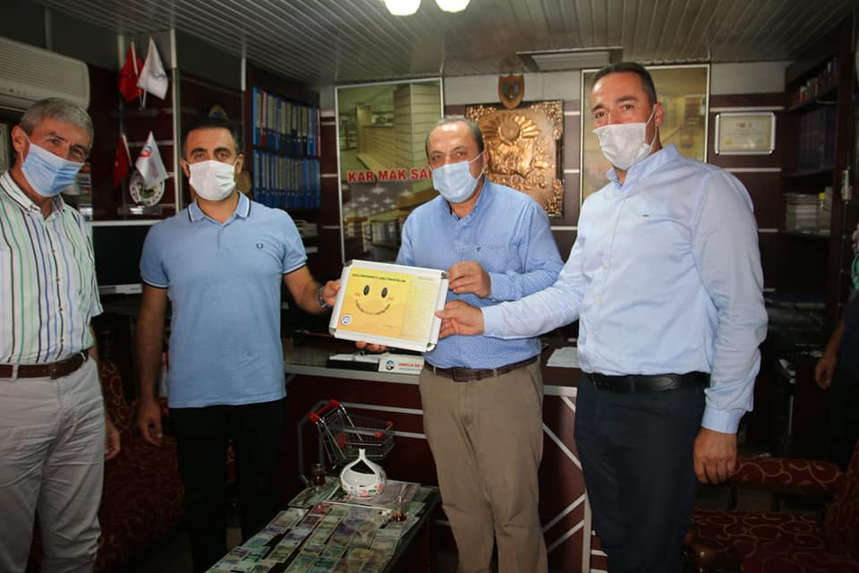
Ardeşen İlçe Kaymakamı Ufuk Özen Alibeyoğlu, Kaymakamlık Yazı İşleri Müdürü Mevlüt Altı ve Ardeşen Ticaret ve Sanayi Odası (Ardeşen TSO) Yönetim Kurulu Başkanı İsmail Kuyumcu 19 Ağustos 2020 Çarşamba günü Türkiye Rafting Federasyonu Başkanı ve üyemiz Karmaksan Raf Sistemleri San. İç ve Dış Tic. Ltd. Şti. firması yetkilisi Fikret Yardımcı’yı ziyaret ettiler.

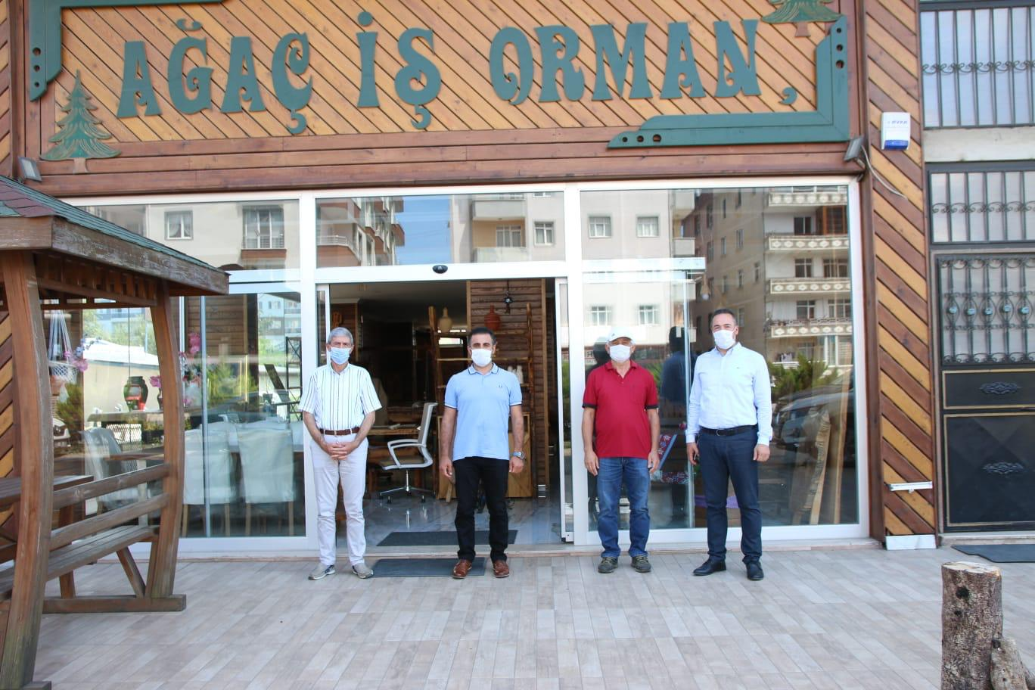Kaymakam Alibeyoğlu ve Başkan Kuyumcu'dan Üyemiz Ağaç İş Orman Ürünlerine Ziyaret
Ardeşen İlçe Kaymakamı Ufuk Özen Alibeyoğlu, Kaymakamlık Yazı İşleri Müdürü Mevlüt Altı ve Ardeşen Ticaret ve Sanayi Odası (Ardeşen TSO) Yönetim Kurulu Başkanı İsmail Kuyumcu, üyemiz Metin Serdaroğlu’na ait Ağaç İş Orman Ürünleri firmasını ziyaret ederek, hayırlı işler temennisinde bulundular.
19 Ağustos 2020 Çarşamba günü gerçekleştirilen ziyaret sırasında işletme sahibi Metin Serdaroğlu ahşap butik ürünleri ve firmanın yurt içi ve yurt dışı satışları ile ilgili bilgi verdi.
Kaymakam Alibeyoğlu, Yazı İşleri Müdürü Altı ve Başkan Kuyumcu, üyemiz Metin Serdaroğlu’na misafirperverliklerinden dolayı teşekkür ederek, çalışmalarında başarılar dilediler.
Ardeşen TSO Meclis Üyesi İbrahim Memoğlu, S.S. Rize Ardeşen Minibüsçileri 21 Nolu Motorlu Taşıyıcılar Kooperatifi Başkanı Seçildi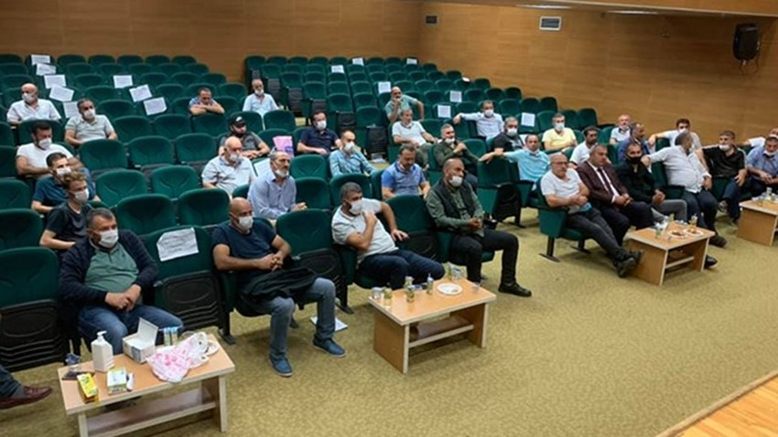
Ardeşen Ticaret ve Sanayi Odası (Ardeşen TSO) Meclis Kurulu Üyesi İbrahim Memoğlu, üyemiz S.S. Rize Ardeşen Minibüsçüleri 21 Nolu Motorlu Taşıyıcılar Kooperatifi Olağan Genel Kurulu’nda yeniden başkan seçildi.
Ardeşen Belediyesi Konferans Salonu’nda gerçekleştirilen olağan genel kurulda güven tazeleyerek, yeniden başkan seçilen meclis üyemiz İbrahim Memoğlu’nu tebrik eder, başarılı çalışmalarının devamını dileriz.

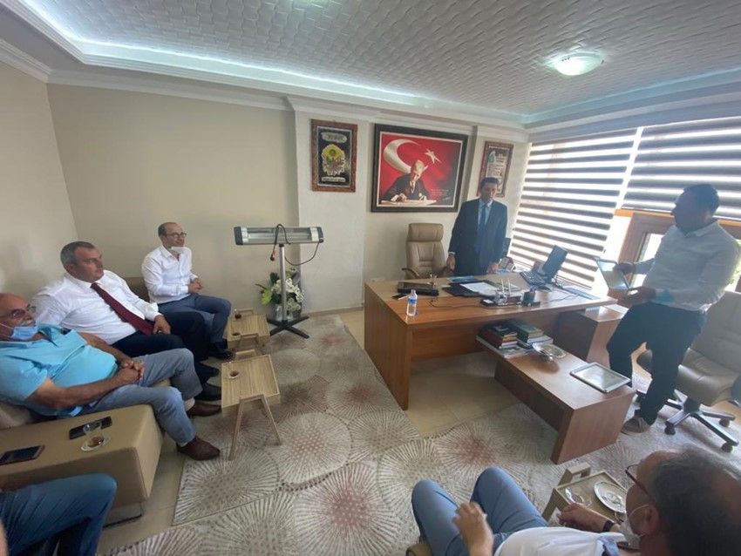Ardeşen TSO'dan S.S. Rize Ardeşen Minibüsçüleri 21 Nolu Motorlu Taşıyıcılar Kooperatifi Başkanı İbrahim Memoğlu'na Ziyaret
Ardeşen Ticaret ve Sanayi Odası (Ardeşen TSO) Yönetim Kurulu Başkanı İsmail Kuyumcu, Meclis Başkan Vekili Muhammet Mustafa Hacısüleymanoğlu ve Yönetim Kurulu Üyesi Ali Tektaş, üyemiz S.S. Rize Ardeşen Minibüsçüleri 21 Nolu Motorlu Taşıyıcılar Kooperatifi Olağan Genel Kurulu’nda güven tazeleyerek, yeniden başkan seçilen meclis üyemiz İbrahim Memoğlu’na tebrik ziyareti gerçekleştirdiler.
Ardeşen TSO olarak gece gündüz, yağmur çamur, kar kış demeden ekibi ile birlikte Ardeşen halkına hizmet için çalışan meclis üyemiz İbrahim Memoğlu’nu ve ekibini gönülden tebrik eder, başarılı çalışmalarının devamını dileriz.

ATSO Meclis Kurulu’ndan Yeni Atanan Ardeşen İlçe Tarım ve Hayvancılık Müdürü Serkan Bilir'e Ziyaret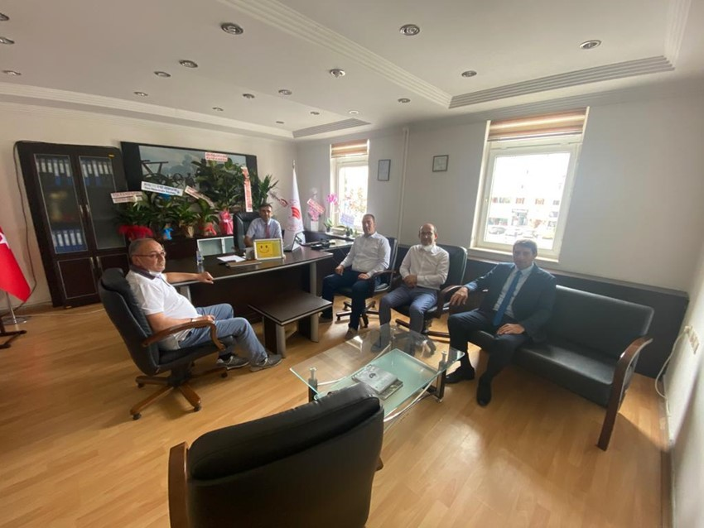
Ardeşen Ticaret ve Sanayi Odası (Ardeşen TSO) Yönetim Kurulu Başkanı İsmail Kuyumcu, Meclis Başkan Vekili Muhammet Mustafa Hacısüleymanoğlu, Yönetim Kurulu Üyesi Ali Tektaş ve Meclis Üyesi İbrahim Memoğlu, yeni atanan Ardeşen İlçe Tarım ve Hayvancılık Müdürü Serkan Bilir’e hayırlı olsun ziyaretinde bulundu.
26 Ağustos 2020 Çarşamba günü gerçekleştirilen ziyaret sırasında çay tarımı, büyükbaş ve küçükbaş hayvancılık, arıcılık, tuzlu su ve tatlı su balıkçılığı gibi konularda istişarelerde bulunuldu.
Ardeşen TSO olarak, 4 Ağustos 2020 tarihi itibariyle ilçemizde ki görevine başlayan Ardeşen İlçe Tarım ve Hayvancılık Müdürü Serkan Bilir’i tebrik eder, ilçemizde ki görevinde üstün başarılar dileriz.

Odamızdan 30 Ağustos Zafer Bayramı Kutlama Mesajı
30 Ağustos 1922 zaferi, tarihimizin en önemli dönüm noktalarından biri olmasının yanında, yalnızca bizim değil; tüm ezilmiş ulusların, hatta tüm insanlığın, özgürlüğe, kurtuluşa, başı dik ve onuruyla yaşama kararlılığına yönelişinin ve bu doğrultuda atılmış tarihi bir adımın bayramıdır.
Bu duygu ve düşüncelerle, 30 Ağustos Zafer Bayramı'nı kutluyor; bugünlere ulaşmamızı sağlayan başta Gazi Mustafa Kemal Atatürk ve silah arkadaşları olmak üzere, vatanın bölünmez bütünlüğü ve Türk milletinin huzur ve güvenliği için hayatlarını feda etmekten çekinmeyen aziz şehitlerimizi rahmet, minnet ve saygıyla anıyoruz.
Ardeşen TSO Yönetim Kurulu Üyelerinden Pazar TSO'ya Ziyaret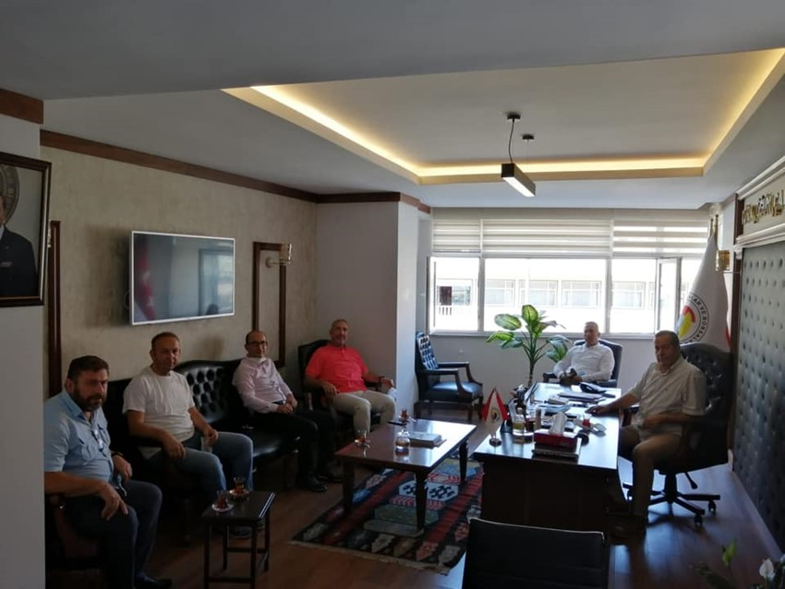
Ardeşen Ticaret ve Sanayi Odası (Ardeşen TSO) Yönetim Kurulu Başkanı İsmail Kuyumcu, Yönetim Kurulu Üyeleri Ali Tektaş, Taner Çağatay ve Ardeşen Belediyesi Eski Belediye Başkanı Hakan Gültekin Pazar TSO Yönetim Kurulu Başkanı Neşet Çakır’ı makamında ziyaret ettiler.
Güncel konular üzerine sohbet edilen ziyaret sırasında, bölgemizin gelişmesi ve kalkınması adına hayata geçirilebilecek projeler üzerine fikir alışverişinde bulunuldu. Buna ek olarak, inşası devam eden Rize-Artvin Havalimanı hakkında değerlendirmelerde bulunuldu.

Odamızdan Pazar Kahve Durağı İşletmesinin Açılışına Katılım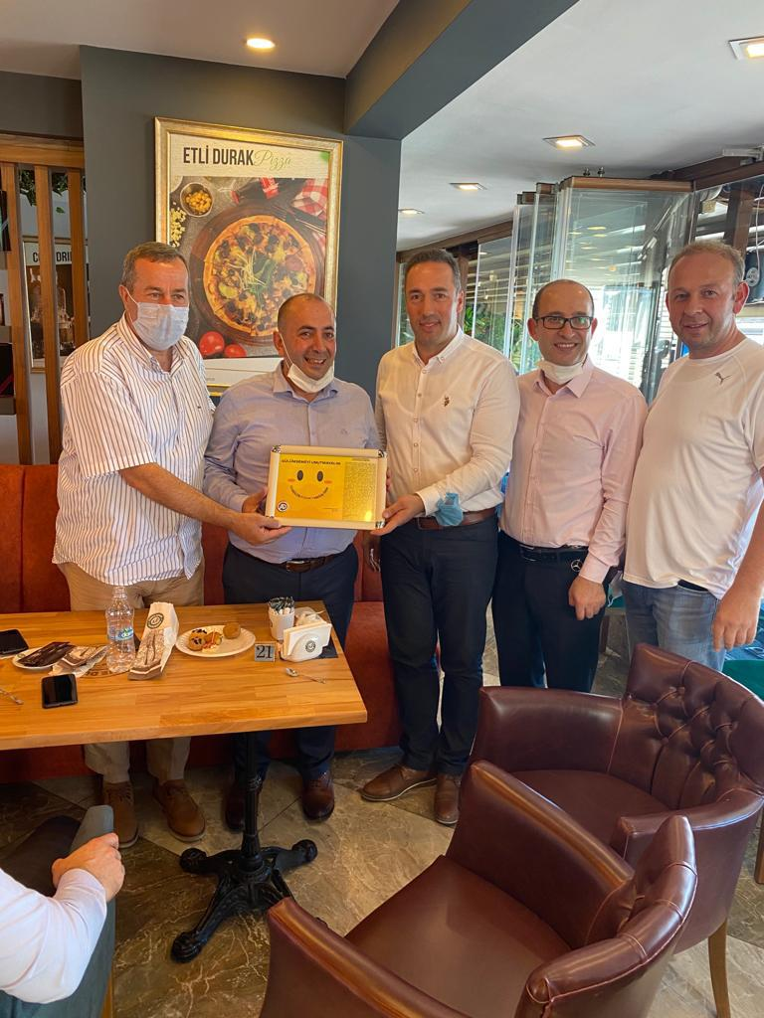
Ardeşen Ticaret ve Sanayi Odası (Ardeşen TSO) Yönetim Kurulu Başkanı İsmail Kuyumcu, Yönetim Kurulu Üyeleri Ali Tektaş ve Taner Çağatay, Süleyman Kesimal’a ait Pazar Kahve Durağı işletmesinin açılışına katılım sağladı.
Ardeşen TSO adına hayırlı olsun dileklerinde bulunan yönetim kurulu üyeleri, odamız tarafından başlatılan “Gülümsemeyi Unutmayalım. Bir Gülüş Dünya’yı Değiştirir.” kampanyasına hakkında bilgi vererek, kampanyanın bir görselini işletme sahibine takdim ettiler.
İşletmenin açılışına Pazar İlçe Kaymakamı Ayhan Terzi, Pazar Belediye Başkanı Ahmet Basa, Pazar TSO Başkanı Neşet Çakır, kurum amirleri, stk temsilcileri ve vatandaşlar katılım sağladı.



